EL CONGRESO DEL ESTADO LIBRE Y SOBERANO DE YUCATÁN, CONFORME CON LO DISPUESTO EN LOS ARTÍCULOS 29 Y 30 FRACCIÓN V DE LA CONSTITUCIÓN POLÍTICA; 18 Y 28, FRACCIÓN XII DE LA LEY DE GOBIERNO DEL PODER LEGISLATIVO; 117, 118 Y 123 DEL REGLAMENTO DE LA LEY DE GOBIERNO DEL PODER LEGISLATIVO, TODOS DEL ESTADO DE YUCATÁN, EMITE EL SIGUIENTE,

D E C R E T O

Por el que se modifica la Ley del Escudo, la Bandera y el Himno del Estado de Yucatán, en materia de la música del Himno de Yucatán

Artículo único. Se reforman el párrafo tercero y la imagen del artículo 18 y el párrafo segundo del artículo 19, todos de la Ley del Escudo, la Bandera y el Himno del Estado de Yucatán, para quedar como sigue:

Características

Artículo 18. …
…
…
…
…
…
…
…
…
…
…
…
…
…
…
…
…
…
…
…
…
…
…
…
…
…

La música del himno del estado de Yucatán es la siguiente:
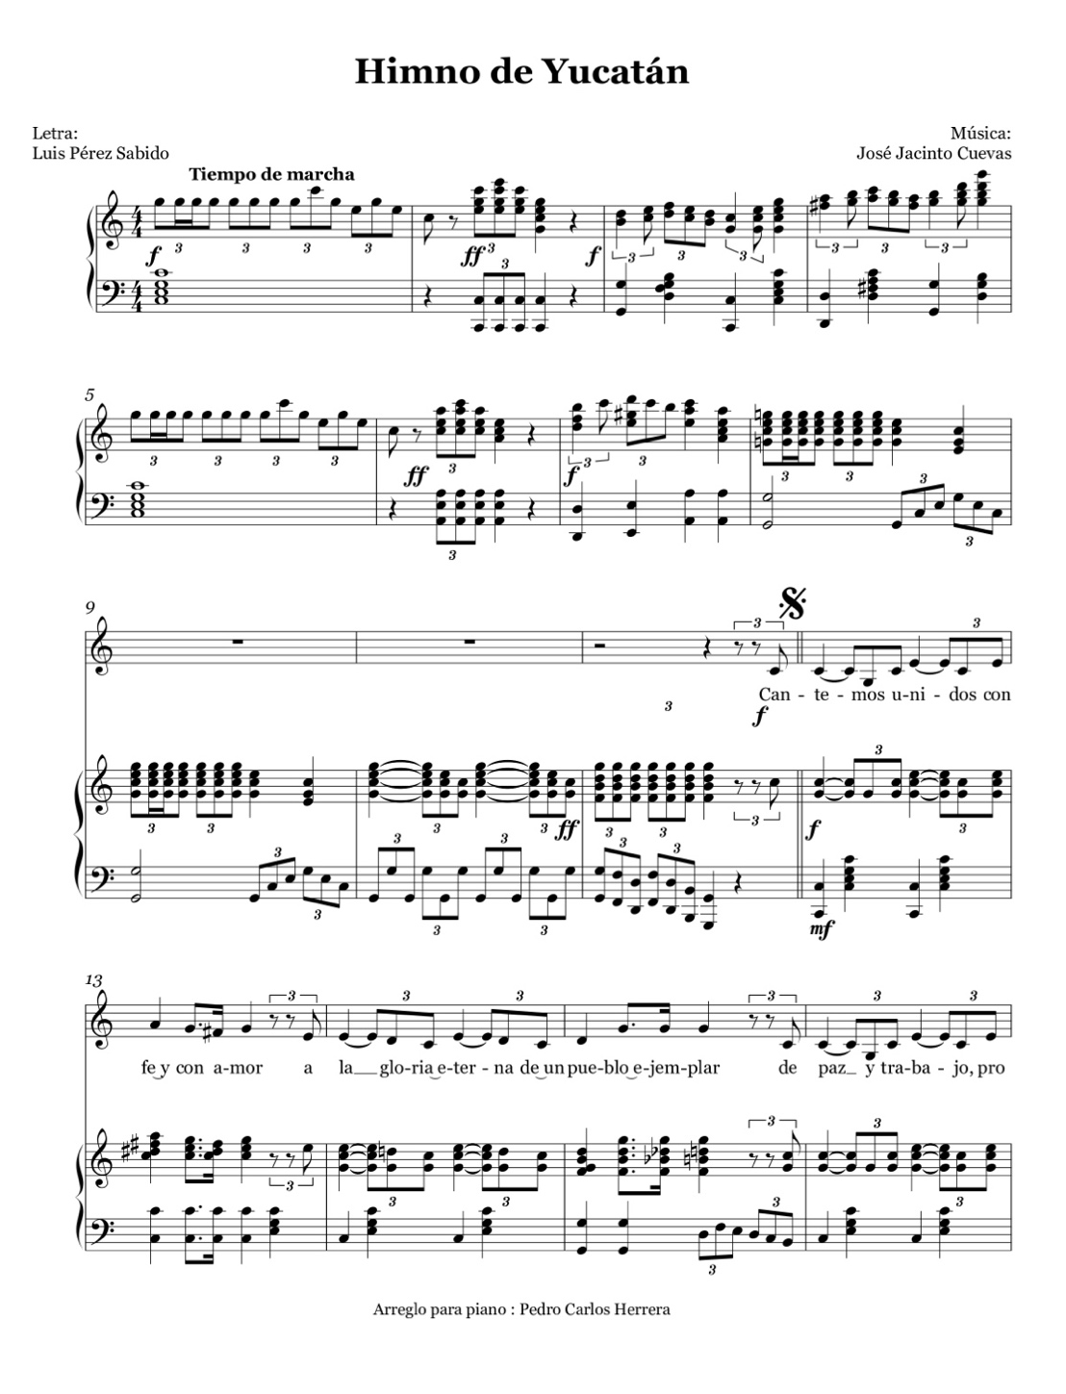
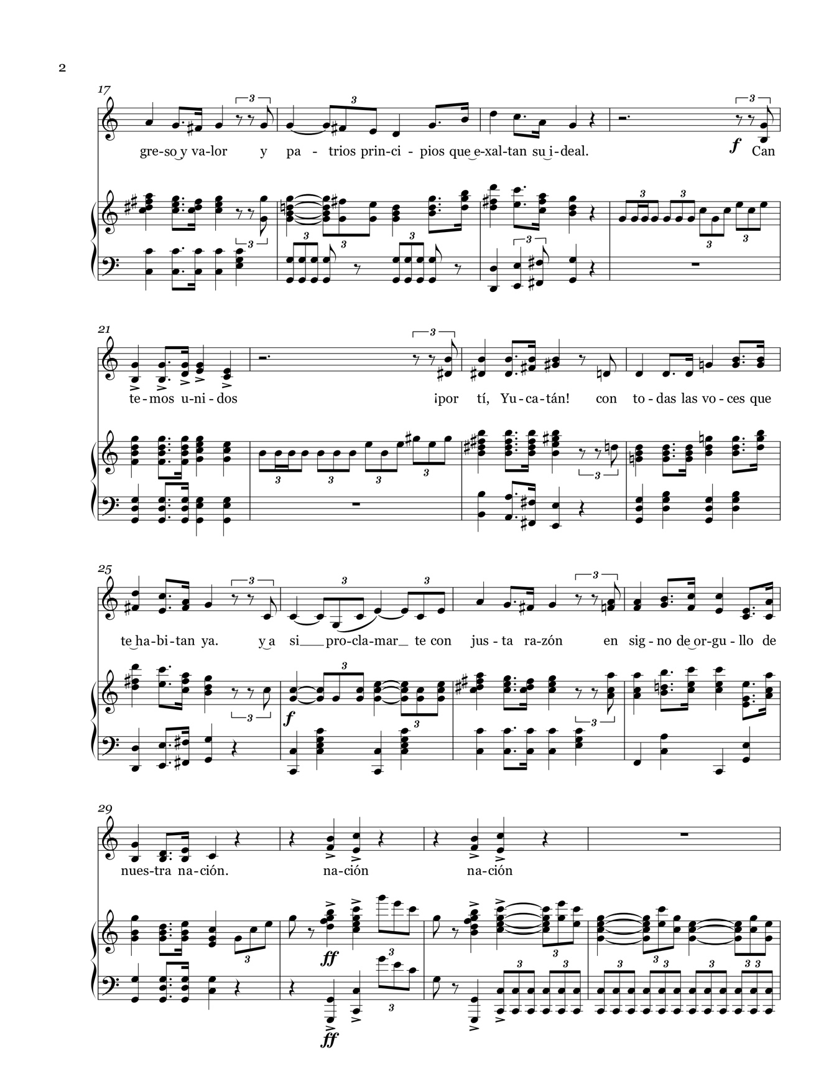
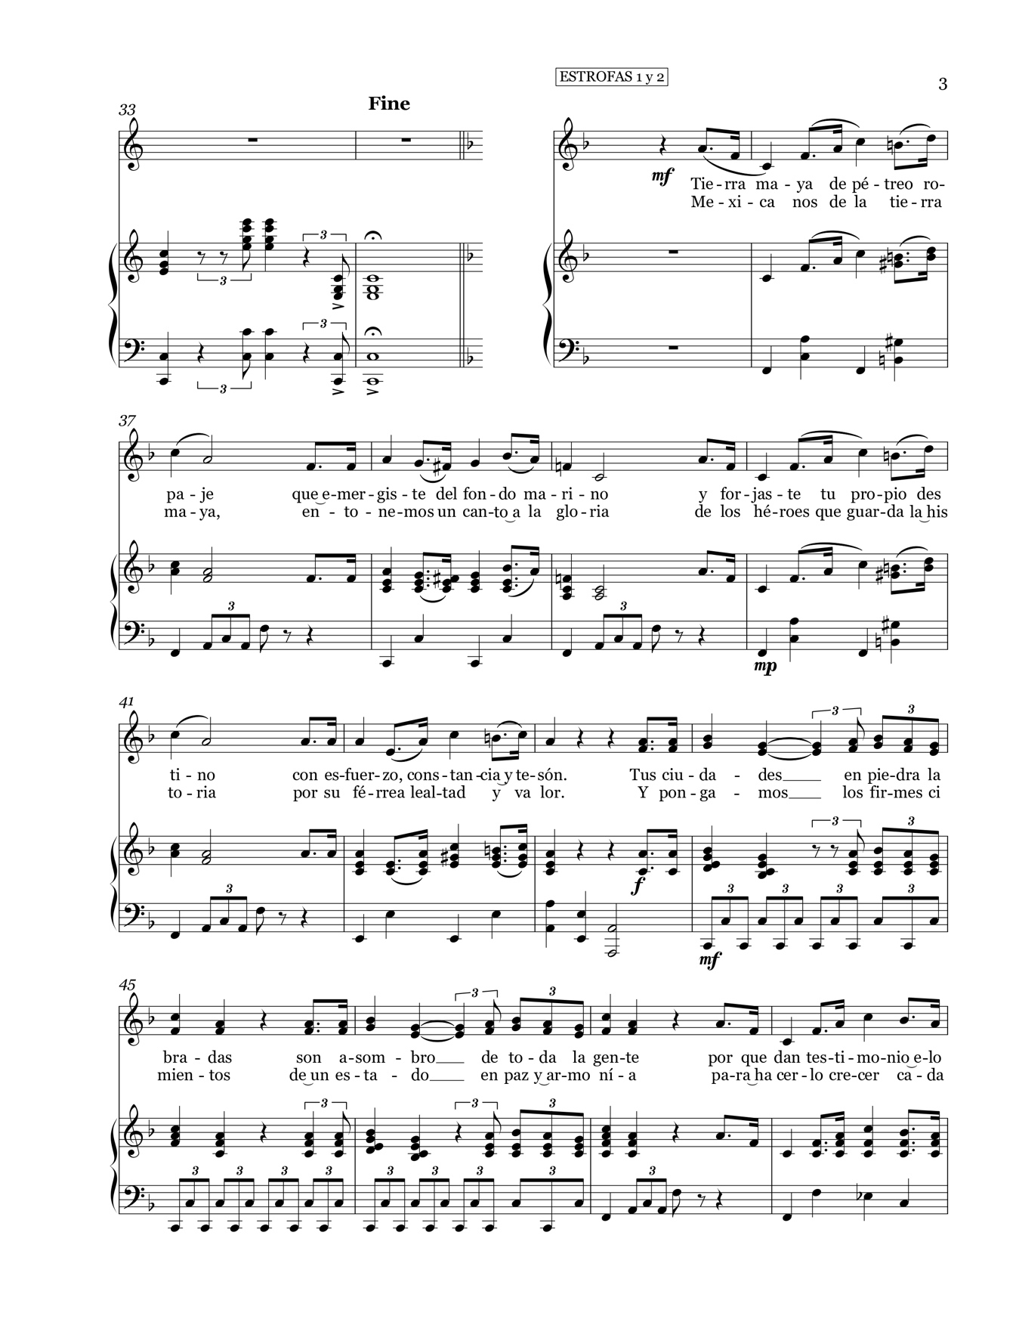
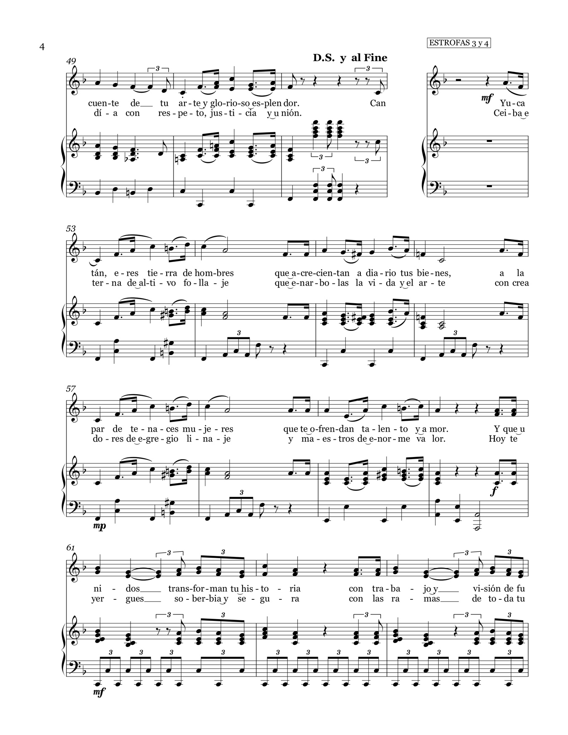
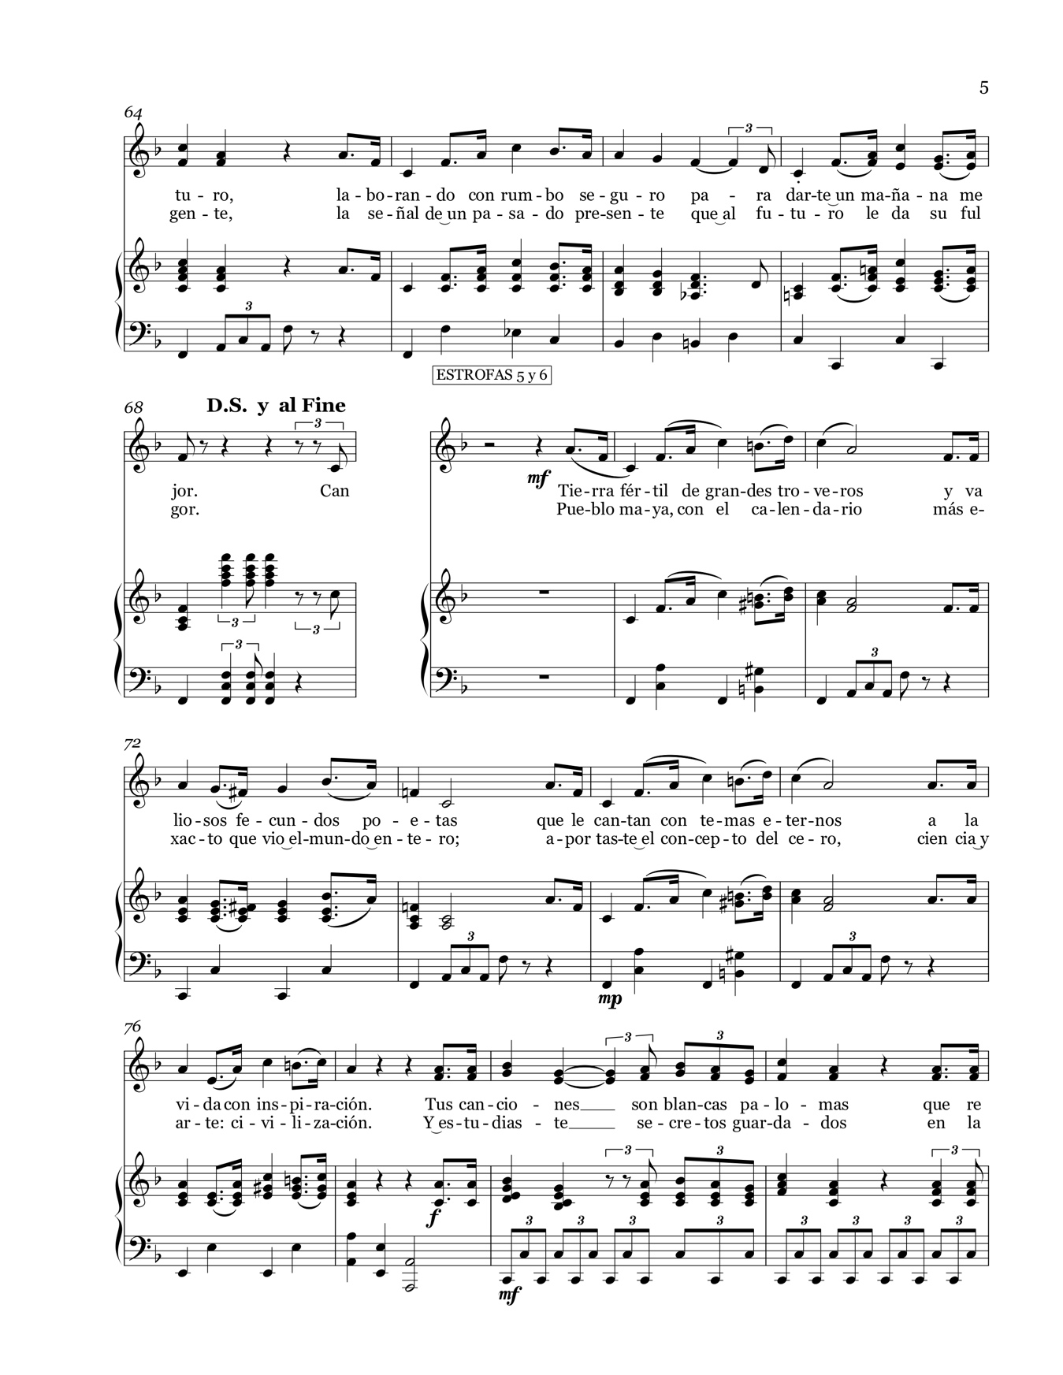
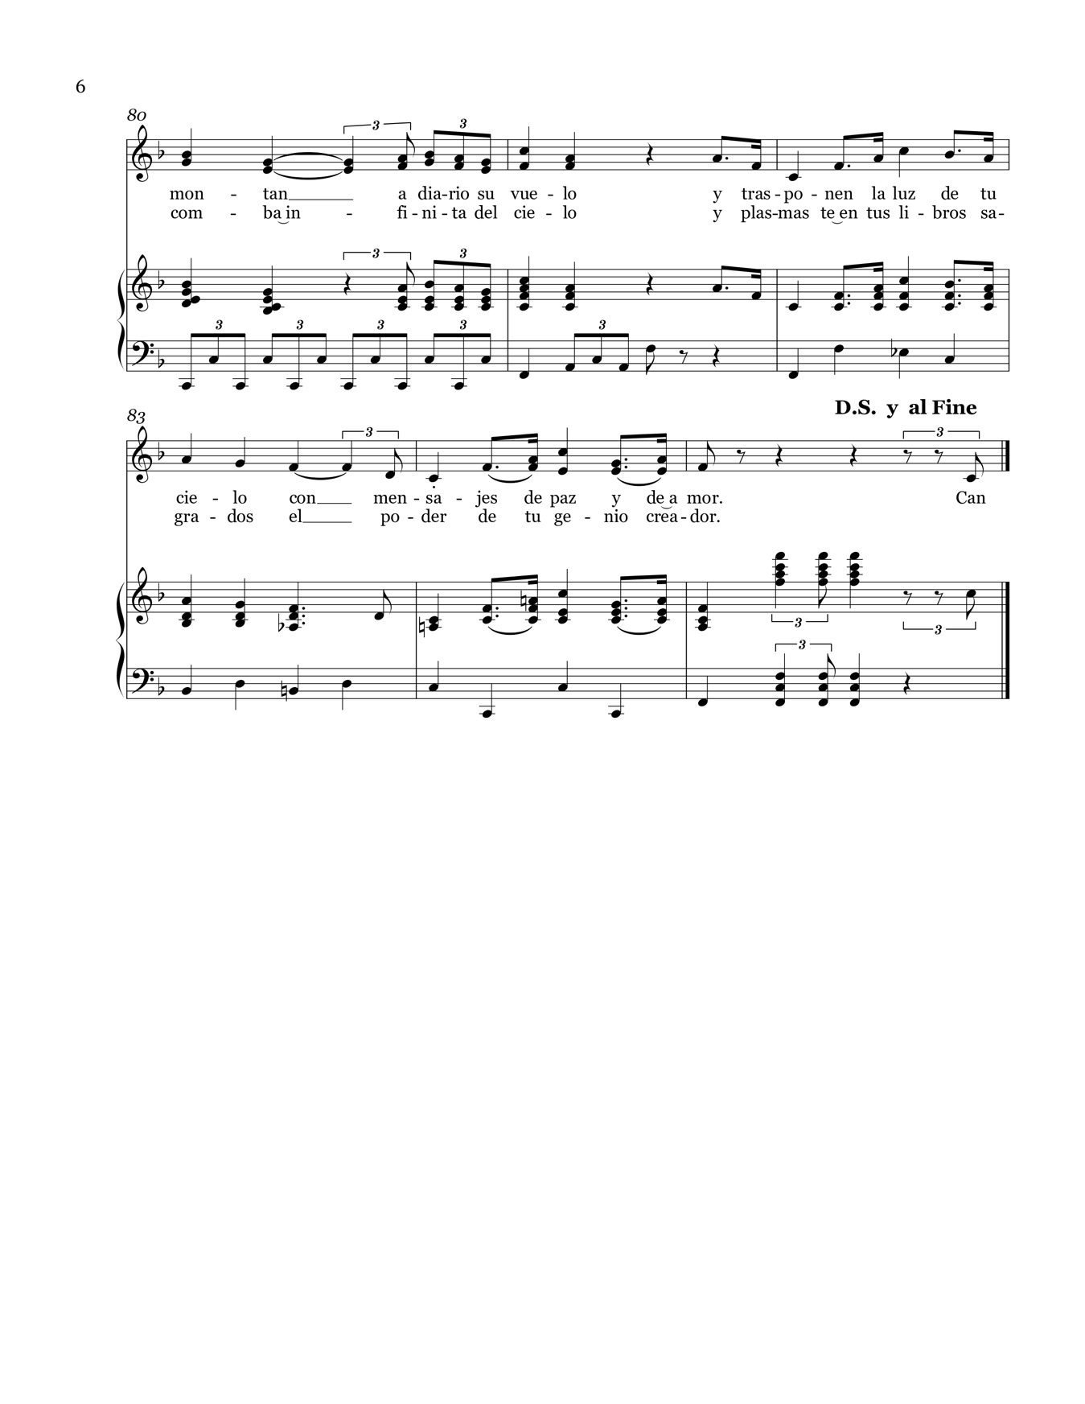
…

Ejecución, canto y reproducción del himno
Artículo 19. …

Se permitirá la reproducción parcial del himno, al número de estrofas que convenga para su interpretación. Para este fin deberá respetarse el orden de coro, primera estrofa y coro, y de manera sucesiva hasta entonar las estrofas deseadas. La interpretación siempre deberá respetar el orden de las estrofas de acuerdo a su enumeración.

…

T r a n s i t o r i o

Entrada en vigor
Artículo único. El presente decreto entrará en vigor al día siguiente de su publicación en el Diario Oficial del Gobierno del Estado de Yucatán.

DADO EN LA SEDE DEL RECINTO DEL PODER LEGISLATIVO EN LA CIUDAD DE MÉRIDA, YUCATÁN, ESTADOS UNIDOS MEXICANOS A LOS TREINTA DÍAS DEL MES DE AGOSTO DEL AÑO DOS MIL VEINTICUATRO.

PRESIDENTE

DIP. LUIS RENÉ FERNÁNDEZ VIDAL.

SECRETARIA  DIP. KARLA VANESSA SALAZAR GONZÁLEZ. | SECRETARIA  DIP. RUBÍ ARGELIA BE CHAN.

